Projet info n°2

Le Bluetooth

L'objectif de ce projet et de créer un programme python permettant de réaliser un réseau Bluetooth décentralisé. Pour ce faire nous avons utilisé python 3.3 ainsi que la bibliothèque pyBluez.

Le programme posséde 2 fonctions. La première fonction permet d'effectuer une recherche des périphérique Bluetooth adjacent, et il vérifiera qu'il peut établir la connexion avec ces périphériques.

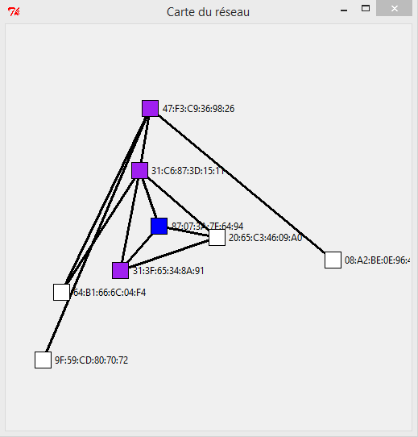
La seconde option est une recherche avancée, le programme recherche tout les périphériques adjacents, et il leur demande de faire a leur tour la recherche d'autres périphériques (hormis ceux déjà découverts). Le programme établi alors un réseau décentralisé entre les différents appareils.

Enfin, le programme peut afficher une carte du réseau

